**DECLARAÇÃO DE INEXISTÊNCIA DE CONFLITO DE INTERESSES**

           Os autores abaixo assinados do manuscrito intitulado “**Perfil dos frequentadores das academias ao ar livre da cidade de Pelotas - RS**” declaram a Revista Brasileira de Atividade Física e Saúde a inexistência de conflito de interesses em relação ao presente artigo.

Pelotas, RS, 15 de maio de 2015.



Marcelo Cozzensa da Silva

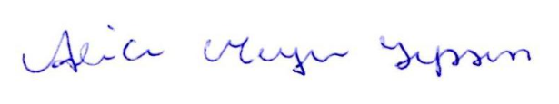

Alice Meyer Iepsen